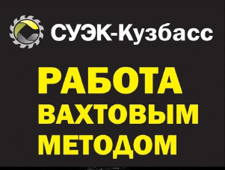

15 октября 2019 года в 10-00 в помещении Белоярского сельсовета (с. Белый Яр, ул. Советская, д.6) состоится встреча с представителем АО «СУЭК Кузбасс».
Предприятие предлагает работу вахтовым способом по профессиям: горнорабочий подземный, проходчик, электрослесарь, машинист горных выемочных машин, водитель карьерного автосамосвала.
Предлагается бесплатное обучение.
Приглашаем всех желающих.
Отдел по Алтайскому району центра занятости населения, тел. 2-12-52

